Санкт-Петербургский политехнический университет Петра Великого

Институт компьютерных наук и технологий

Кафедра компьютерных систем и программных технологий

**Отчёт о лабораторной работе №4**

**Дисциплина**: Базы данных

**Тема**: Язык SQL-DML

Выполнил студент гр. 43501/1 Чинь Тхань Нам

(подпись)

Руководитель А.В. Мяснов

(подпись)

“ ” 2015 г.

Санкт-Петербург

2015

1. **Цель работы**

Познакомить студентов с языком создания запросов управления данными SQL-DML.

1. **Программа работы**
2. Изучите SQL-DML
3. Выполните все запросы из списка стандартных запросов. Продемонстрируйте результаты преподавателю.
4. Получите у преподавателя и реализуйте SQL-запросы в соответствии с **индивидуальным** заданием. Продемонстрируйте результаты преподавателю.
5. Выполненные запросы SELECT сохраните в БД в виде представлений, запросы INSERT, UPDATE или DELETE -- в виде ХП. Выложите скрипт в Subversion.
6. **Язык SQL**

Язык SQL (Structured Query Language) -- язык структурированных запросов. Он позволяет формировать весьма сложные запросы к базам данных. В SQL определены два подмножества языка:

SQL-DDL (Data Definition Language) -- язык определения структур и ограничений целостности баз данных. Сюда относятся команды создания и удаления баз данных; создания, изменения и удаления таблиц; управления пользователями и т.д.

SQL-DML (Data Manipulation Language) -- язык манипулирования данными: добавление, изменение, удаление и извлечение данных, управления транзакциями

1. **Выполнение работы**
2. Выборка всех данных из каждой таблицы

connect 'd:/library_films.fdb' user 'SYSDBA' password 'masterkey';

create view viewershow as select * from viewer;

create view requestshow as select * from request;

create view genreshow as select * from genre;

create view film_companyshow as select * from film_company;

create view film_personshow as select * from film_person;

create view personshow as select * from person;

create view charactorshow as select * from charactor;

create view biletshow as select * from bilet;

create view cinema1show as select * from cinema1;

create view filmshow as select * from film;

Выборка данных из таблицы FILM:

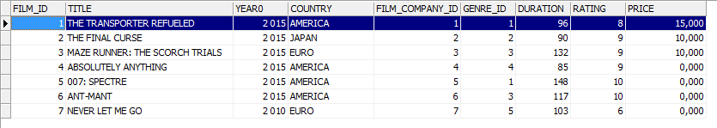

1. Выборка данных из одной таблицы при нескольких условиях, с использованием логических операций, LIKE, BETWEEN, IN

create view selectantmant as select * from film where title like '%ant-mant%';

create view selectduring as select * from film where duration

between 90 and 110;

create view selectgerne as select * from film where genre_id in (2,3);

Были созданы следующие выборки:

* Из таблицы film показать фильмы с называние ant-mant
* Из таблицы film показать продолжительности от 90 до 110 минут
* Из таблицы film показать жанры с значениями id=2,3;

Пример выборки с тренерами с опытом работы от 3 до 10 лет:



1. Выборка всех данных с сортировкой по нескольким полям

create view selectsortfilms as select * from film order by title asc, price asc;

сотировка фильмов по называниям и ценам.

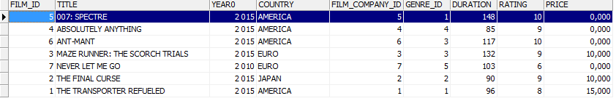

1. Выборка данных из связанных таблиц

create view selectfilm_genre as select film.title as films,

genre.title as genres from film, genre where genre.genre_id = film.genre_id;

Выборки, отображающие:

* Фильмы и жанры:

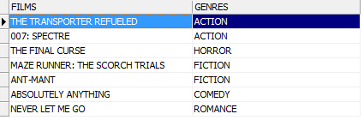

1. Запрос, рассчитывающий совокупную характеристику с использованием группировки, наложите ограничение на результат группировки

create view selectgenre as select film.genre_id as genre_sum,

COUNT(film.genre_id) as sum_genre from film group by film.genre_id;

Определение количества фильмов по жанру:

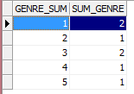

1. Использование вложенного запроса

create view selectUnusedfilm as select * from film where film_id

not in (select film_id from request);

Отображение фильмы, которые не были куплены:

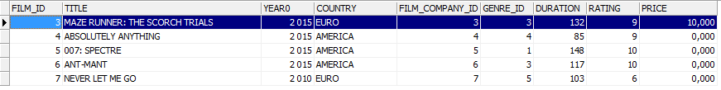

1. Использование оператора INSERT для добавления по одной записи в каждую таблицу:

connect 'd:/library_films.fdb' user 'SYSDBA' password 'masterkey';

create procedure insert_genre (i int, n varchar(32))

as begin

insert into genre (genre_id,title)

values (:i,:n);

end;

create procedure insert_filmcom ( i int, t varchar(32), y int, p varchar(255))

as begin

insert into film_company (film_company_id, title, year_establish,positioning)

values (:i,:t,:y,:p);

end;

create procedure insert_viewer (v int, n varchar(16), b date, a varchar(255),nu varchar(16))

as begin

insert into viewer (viewer_id,name, birthday,address,number_telephone)

values (:v,:n,:b,:a,:nu);

end;

create procedure insert_film (f int,t varchar(255),y int, c country varchar(16),fi int, g int, d int, r int, p int )

as begin

insert into film (FILM_ID,TITLE,YEAR0,COUNTRY,FILM_COMPANY_ID,GENRE_ID,DURATION,RATING,PRICE)

values (:f,:t,:y,:c,:fi,:g,:d,:r,:p);

end;

create procedure insert_request (r int,v int,f int, d int)

as begin

insert into request (request_id, viewer_id, film_id, date_supply_request)

values (:r, :v, :f, :d);

end;

create procedure insert_charactor(c int, a blod, d blod, s blod)

as begin

insert into charactor (character_id, Actor, director, soundman)

values (:c,:a, :d, :s);

end;

create procedure insert_person ( p int, n varchar(32),b date, p varchar(16), h integer, c int)

as begin

insert into person (person_id, name, birthday,place_birth,hight,character_id)

values (:p,:n,:b, :p,:h, :c);

end;

create procedure insert_film_person ( i int, f int, p int)

as begin

insert into film_person (id, film_id,person_id)

values (:i,:f,:p );

end;

create procedure insert_cinema (c int, t varchar(16),a varchar(255))

as begin

insert into cinema1 (cinema_id,title,address)

values (:c, :t, :a);

end;

create procedure insert_bilet(b int, f int, c int, p float, d date)

as begin

insert into bilet (bilet_id, film_id, cinema_id, price, date_reply)

values (:b,:f,:c,:p,:d);

end;

1. С помощью оператора UPDATE измените значения нескольких полей у всех записей, отвечающих заданному условию

create procedure update_YEAR (DURA int) as

begin

update FILM set RATING = :DURA where FILM.FILM_ID >8 ;

end;

Добавление или изменение RATING, у фильма куплено больше есть id>8.

1. С помощью оператора DELETE удалите запись, имеющую максимальное (минимальное) значение некоторой совокупной характеристики

create procedure del_price (i int) as

begin

delete from film where film_id = :i and

price = (select MIN(price) from film where film_id = :i);

end;

Данная процедура удаляет цену заданной секции с наименьшей ценой.

1. С помощью оператора DELETE удалите записи в главной таблице, на которые не ссылается подчиненная таблица (используя вложенный запрос)

create procedure del_film as

begin

delete from film where film_id not in (select film_id from bilet);

end;

Удаление фильмов, которых не смотрели в кинотеатрах.

Выполнение индивидуального задания:

Выполнить работу согласно [плану](http://tiger.ftk.spbstu.ru/trac/edu-db-2015/wiki/LabDmlSql).

Реализовать следующие запросы:

1. Отобразить список из 5 наиболее продаваемых фильмов через интернет.
2. Отобразить список из 10 наиболее популярных кинотеатров среди всех фильмов за выбранный период.
3. Удалить неиспользуемые жанры.
4. Отобразить список из 5 наиболее продаваемых фильмов через интернет

create view top5viewerinternet as select first 5 film.title, count(request.film_id) as time_buy from film, request

where film.film_id= request.film_id group by film.title order by time_buy desc;

список из 5 наиболее продаваемых фильмов через интернет:



1. Отобразить список из 10 наиболее популярных кинотеатров среди всех фильмов за выбранный период.

create or alter view top10cinema as select first 10 cinema1.title, count(bilet.cinema_id) as time_buy from cinema1, bilet

where cinema1.cinema_id= bilet.cinema_id and bilet.date_reply > '2015-07-20' group by cinema1.title order by time_buy desc;

*Данные:*

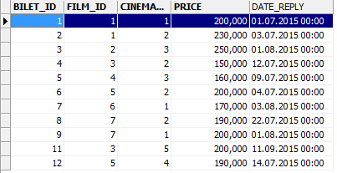

*Резултат:*

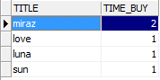

1. Удалить неиспользуемые жанры

create procedure del_genre as

begin

delete from GENRE where GENRE_ID not in (select GENRE_ID from FILM);

end;

1. **Вывод**

В ходе работыбыл изучен язык управления данными SQL-DML. Использовались такие команды языка DML: insert (добавить), update (обновить), delete (удалить), select (выборка данных). Данный язык удобен для написания запросов разной сложности. При обращении к нескольким таблицам в запросе следует выбирать подходящую связь между таблицами для более быстрого выполнения SQL-запроса.